Численное моделирование тепловых
и газодинамических процессов
В эксилампАХ БАРЬРНОГО РАЗРЯДА
Э.А. Соснин^{1,2}, А.Н. Корзенев³, Д.К. Волкинд⁴, В.Ф. Тарасенко^{1,2}
¹ Национальный исследовательский Томский государственный университет
² Институт сильноточной электроники СО РАН
³ Российский федеральный ядерный центр, Всероссийский научно-исследовательский институт экспериментальной физики
⁴ ГК «Делкам-Урал – ПЛМ Урал»
E-mail: VFT@loi.hcei.tsc.ru

В настоящее время эксилампы (в зарубежной литературе – excimer and exciplex lamps) находят все большее применение в различных областях науки и техники [1, 2]. Самыми распространенными являются коаксиальные эксилампы барьерного разряда (БР), что обусловлено сравнительной простотой конструкции, их оптическими и ресурсными параметрами. Для исследования и оптимизации процессов, протекающих в эксилампах БР, традиционно применяются три подхода: 1) оптический; 2) электрофизический; 3) плазмохимический [1]. Эти подходы, как правило, дополняют друг друга и позволяют получать ценную информацию о режимах работы эксилампы. В недавних работах [1, 3, 4] показано, что для построения полной картины процессов диссипации энергии в газоразрядном приборе, помимо ставших традиционными методологических средств можно использовать средства термодинамики и акустики.
Цель настоящей работы – оценить применимость методов численного моделирования тепловых и газодинамических процессов для решения задачи оптимизации режима работы эксилампы. Моделирование проводилось с помощью коммерческого программного продукта ANSYS CFX [5], предназначенного для решения задач гидрогазодинамики и теплообмена.
На рис 1. представлена экспериментальная установка. Колба лампы барьерного разряда 1 имела коаксиальную конструкцию и была выполнена из кварцевых трубок марки ТКг (ООО «Технокварц») диаметрами 2.2 и 4.2 см, соответственно. Перфорированный электрод 2 выполнен из проволоки и имеет пропускание 86%. Рабочая длина колбы z составляла 14 см. Возбуждение газовой среды в колбе между кварцевыми стенками осуществлялось от генератора импульсов напряжения, обеспечивая энерговклады в среду до 60 Вт.
Газовой средой служила смесь газов Kr и Cl₂ в соотношении массовых долей (400–50):1 при общих давлениях от 100 до 300 Торр. Смесь напускалась в колбы от газового пульта. В этих условиях в барьерном разряде формируются эксиплексные молекулы KrCl*. Большая часть вводимой в систему мощности расходуется на нагрев (от 85 до 95%), а остальная часть это УФ-излучение B→X переходов молекулы KrCl* с максимумом на λ ~ 222 нм и суммы слабых полос C→A (240 нм), D→A (235 нм) с пренебрежимо малой интенсивностью в наших условиях [1, 2]. В ходе работы прецизионным измерителем температуры Fluke 576 измеряли величину нагрева внешней поверхности колбы в центре и на краю колбы. Вводимая в колбу мощность определялась по осциллограммам тока и напряжения.

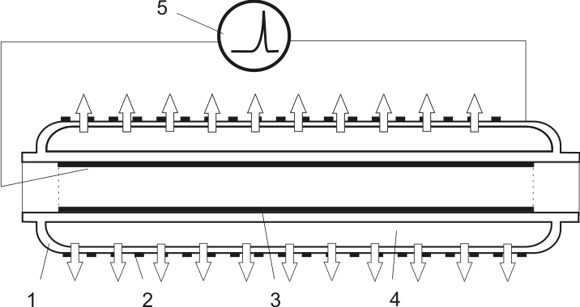
Рис. 1. Конструкция эксилампы: 1 − колба; 2 − перфорированный электрод; 3 − сплошной электрод-отражатель; 4 − разрядный промежуток; 5 − импульсный источник питания. Стрелками показано направление выхода излучения.

Модель эксилампы в термодинамических расчётах включала кварцевую колбу, внутреннее пространство колбы, заполненное газовой смесью, а также внешнее воздушное пространство вокруг эксилампы с радиусом r = 10 см. При больших величинах r, как показало моделирование, среднее и максимальное значения температуры на внутренней поверхности колбы меняются, не более чем на 1%.
Такая постановка задачи избавляет от необходимости приближенного расчета коэффициента теплоотдачи от внешней поверхности колбы, а также позволяет учесть эффекты преломления и френелевского отражения при трассировке фотонов. Модель имела осевую симметрию геометрии и зеркальную симметрию ожидаемого поля течения при естественной конвекции. Поэтому расчетная область была представлена 180-градусным сегментом с плоскостью симметрии.
Конструкции отражателя, внешнего электрода и корпуса лампы в термодинамическом расчете не учитывались. Кроме того, в модели введено дополнительное допущение о том, что среда в лампе состоит только из криптона. Т.к. период разряда на несколько порядков меньше характерного масштаба времени процессов теплообмена, протекающих в лампе, мощность разряда задавалась постоянной величиной. Для расчёта была использована величина рассеваемой мощности, равная 46.7 Вт, при которой экспериментально в смеси Kr:Cl₂ = 200:1 была достигнута наибольшая эффективность излучения.
Для учета спектральной неравномерности излучения использовалось двухполосное представление спектра излучения. Первая полоса (210-270 нм) соответствовала узкополосному УФ - излучению B–X переходов, вторая (270.001 нм ÷ 0.01 м) – остальной части спектра, соответствующей, в том числе тепловому излучению.
Коэффициент поглощения излучающей смеси представлял собой ступенчатую функцию от длины волны, равную 2 м^{–1} в диапазоне 210-270 нм и нулю в остальной части спектра. Окружающий воздух принят в расчетах абсолютно прозрачной средой, и распределение интенсивности излучения в воздушной области не моделировалось, ввиду его отсутствия влияния на температурное поле.
Для дискретизации расчетной области применялась гексагональная сетка, построенная блочным методом. В результате проведения серии расчетов были установлены необходимые параметры сеточного разрешения: высота пристеночной ячейки, количество элементов в направлении окружности, темп роста элементов в направлении нормали к стенке.
Оценка числа Кнудсена (Kn << 0.1) позволила рассматривать рабочую среду лампы при давлении 50 Торр как сплошную. Оценка числа Рэлея (R_{a} ~ 10⁵-10⁶ << 10⁹) позволяет принять допущение о ламинарном характере течения.
Расчет излучения производился с применением модели Монте-Карло, рассматривающей поле излучения как фотонный газ и основанной на трассировке фотонов, взаимодействующих с поглощающей средой. Как упоминалось ранее, данная модель позволяет учесть на границах сред с различными оптическими свойствами («кварц-воздух», «кварц-газовая смесь») эффекты преломления и отражения поляризованного излучения по закону Френеля. Излучение рабочей смеси, вызываемое барьерным разрядном, предполагалось изотропным, а его удельная мощность задавалась функцией, убывающей обратно пропорционально радиусу r.
Для численного решения уравнений сохранения импульса, массы и энергии в ANSYS CFX используется метод контрольного объема с сопряженной схемой решения уравнений движения и неявным алгоритмом, не накладывающей ограничений на критерий Куранта-Фридрихса-Леви [6]. Для решения системы линеаризованных алгебраических уравнений применяется многосеточный алгоритм.
Проведенные расчеты показали, что в горизонтально ориентированной в пространстве коаксиальной эксилампе реализуются в целом идентичные в поперечном сечении эксилампы температурные и газодинамические условия. Различия состояния газовой смеси в поперечных сечениях коаксиальной эксилампы зависят в основном от интенсивности теплообмена в центральной и концевых частях эксилампы, а также на границах «кварц-газовая смесь» для внутренней и внешней трубок. Динамика движения газовой среды определяется максимальным градиентом температуры в продольном направлении эксилампы. Для рабочего давления среды равным 50 Торр максимальное давление газовой смеси достигает 12.9 кПа. При этом максимальное значение скорости движения газовой среды составляет 0.0788 м/с.
Общий вид распределения температуры на внешних поверхностях эксилампы показан на рис. 2. Видно, что в центральной части эксилампы градиент температуры между нижней и верхней поверхностью внешней кварцевой трубки составляет примерно 37%.
Расчеты температурных сечений колбы показали, что максимальное значение температуры газовой смеси составляет 468.2 °C и то, что внешнее охлаждение эксилампы позволяет поддерживать на внешней трубке температуру примерно в 2 раза ниже, чем на поверхности внутренней трубки. Эти данные показывают также, что примерно 50 % длины внутренней трубки находится при температуре выше 400 °C.
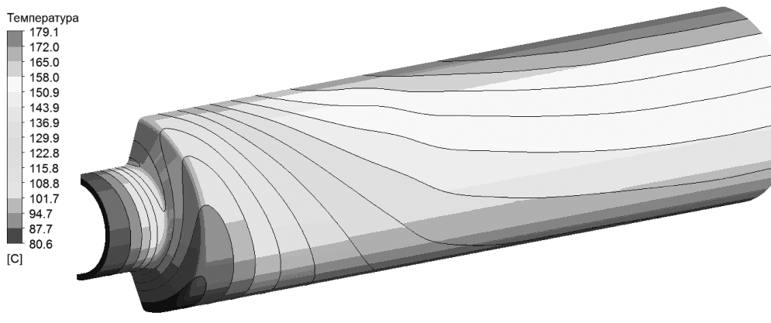
Рис. 3. Распределение температуры на внешней поверхности эксилампы

Сравнение с экспериментом показало применимость выбранного метода и сделанных при моделировании допущений. Кроме того, проведены дополнительные расчёты с изменением длины колбы и различным положением колбы в пространстве. Они показывают, в частности, что из двух вариантов ориентации лампы с укороченными электродами предпочтителен вертикальный вариант, т.к. в этом случае ниже максимальная температура. Т.е. расчёты позволяют делать практически важные прогнозы о режимах эксплуатации эксиламп.
Авторы выражают благодарность В.А. Панарину, С.М. Авдееву и Г.С. Новаковскому за помощь. Работа выполнена при финансовой поддержке Российского фонда фундаментальных исследований (проект РФФИ № 12-08-00020-а).

ЛИТЕРАТУРА

1. Автаева С.В., Жданова О.С., Пикулев А.А. и др. Новые направления в научных исследованиях и применении эксиламп. Томск: STT, 2013.
2. Sosnin E.A., Tarasenko V.F., Lomaev M.I. UV and VUV excilamps. Saarbrücken, Deutschland / Germany: LAP LAMBERT Academic Publishing, 2012.
3. Пикулев А.А., Цветков В.М., Соснин Э.А. и др. // Приборы и техника эксперимента. 5 (2012) 5.
4. Sosnin E.A., Avdeev S.M., Panarin V.A. et al. // Eur. Phys. J. D. 62 (2011) 405.
5. ANSYS, Inc., ANSYS CFX Technical Specifcations.
6. Курант Р., Фридрихс К., Леви Г. // Успехи математических наук. 8 (1941) 125.

